Описание опыта работы Лобановой Ларисы Николаевны
Тема: «Приобщение детей к декоративно-прикладному искусству Мордовии»

Лобанова Лариса Николаевна, 17.12.1967г.р. Образование высшее (МГУ им.Н.П.Огарёва,1990г., филологический факультет). Специальность-учитель русского языка и литературы. Общий педагогический стаж работы-29 лет, в должности воспитателя-28 лет.

Актуальность: Современное дошкольное образование сегодня не может обойтись без богатейшего опыта и разнообразия национальных культур. Народное искусство является первоосновой профессионального искусства, способствует формированию художественного вкуса, основным эстетическим критериям. Народное искусство по своей природе близко творчеству ребенка (это простота, завершенность формы, обобщенность образа), именно поэтому оно близко восприятию ребенка, понятно ему. В народном декоративно-прикладном искусстве окружающий мир отражается условными символами, здесь нет натуралистического воспроизведения, художник избегает лишней детализации, но сохраняет целостность, законченность образа. Знакомство с декоративно-прикладным искусством пробуждают в ребенке первые яркие представления о Родине, о культуре, приобщает к миру прекрасного.
Основная идея: Включение ребенка в различные виды художественной деятельности, основанные на материале народного искусства,- одно из главных условий полноценного эстетического воспитания и развития его художественно-творческих способностей.
В народных узорах есть ритм, симметрия, соразмерность отдельных элементов, счётность в исполнении орнаментов. Это материал для развития математических представлений. Декоративно-прикладное искусство обогащает творческие стремления детей преобразовывать мир, развивает нестандартность мышления, индивидуальность, умение наблюдать, сравнивать. Видеть новизну, элементы сказочности. Закрепляются знания эталонов формы и цвета, формируются представления о предметах декоративно-прикладного искусства в жизни.

В работе использую программы и методическую литературу по приобщению дошкольников к национальной культуре:
Мы в Мордовии живём:Примерный региональный модуль программы дошкольного образования\ О.В. Бурляева и др.\ - Саранск, Мордовское книжное изд-во, 2011. – 104с.,
Хрестоматия к примерному модулю программы дошкольного образования «Мы в Мордовии живём».
Мордовское народное искусство:Альбом\Сост.:Ю.Ф.Юшкин.- Саранск.:Мордовское книжное изд-во,1985. – 84с.,
3. Лузгин А.С. Промыслы и мастеровые люди Мордовии: рассказы о том, как жили и трудились в старину наши предки\А.С.Лузгин.-Саранск:Фонд «Открытая Мордовия»:АНО «Дом народных ремёсел»,2009.-48с.,
4. Лузгин А.С. Жизнь промыслов:промысловая деятельность крестьян Мордовии во 2-ой половине 19- начале 20 века\А.С.лузгин-Изд.2-ое, доп. -Саранск:Мордовское книжное издательсьво.2007.-228с.,

Важную роль народного декоративно – прикладного искусства в эстетическом воспитании дошкольников отмечали отечественные исследователи детского изобразительного творчества (А.П.Усова, Т.С.Комарова, Т.И.Доронова, А.А.Грибовская). Учёные (Т.Я.Шпикалова, В.С.Воронов, Е.А Флерина) убедительно доказывают, что знакомство с произведениями народного творчества пробуждает в детях первые яркие представления о Родине, её культуре, способствует воспитанию нравственных чувств, приобщает к миру прекрасного.

Новизна: По мнению учёного Н. Д. Бартрам: «Вещи, сделанные самим ребенком, соединяются с ним живым нервом и все, что передается его психике по этому пути, будет живее, интенсивнее, глубже, прочнее». Творческие способности детей при знакомстве с декоративно-прикладным искусством развиваются:
1.В предварительном создании эскиза,
2.В продумывании элементов узора,
3.В расположении элементов на бумаге,
4.В создании предметов декоративного характера,
5.В умении оформления предмета,
6.В перенесении эскиза с бумаги на изделие.
В процессе работы дети познают свойства тех или иных материалов. Формируется свобода и раскованность всей руки (от предплечья до кисти руки), развивается координация руки и глаза.
Декоративно-прикладное искусство способствует формированию мыслительных операций (анализ, синтез, сравнение, обобщение). Развивается речь детей, обогащается словарный запас. При знакомстве с подлинными предметами декоративно-прикладного искусства формируется связная речь, правильное произношение, умение описывать, рассказывать о созданном изделии.
Включение ребенка в различные виды художественной деятельности, основанные на материале народного искусства,- одно из главных условий полноценного эстетического воспитания и развития его художественно-творческих способностей. Не каждый ребенок приходит в этот мир художником, но определёнными потенциалами художественного развития обладает каждый. Задача педагога – раскрыть этот потенциал, опираясь на богатейшее наследие народного декоративно-прикладного искусства.
4.Технология опыта.
Работу по приобщению детей к декоративно-прикладному искусству Мордовии начала с опроса родителей. Проведённый опрос родителей показал, что в подавляющем большинстве родители не заинтересованы изучением декоративно-прикладного искусства Мордовии.
Начальным этапом была работа с родителями. Проведены консультации, круглые столы, выставки совместных работ и др.
Вместе с родителями провели большую работу по созданию предметно-развивающей среды: организация мини-музея национального быта, где собраны подлинные предметы национального быта, национальный костюм, мордовская вышивка, изделия народных умельцев (с.Подлесная Тавла).
Предметно-развивающая среда позволяет детям закрепить полученные знания через уголок национальной культуры, дидактические игры, художественно-продуктивную деятельность детей. В групповой комнате оборудован уголок Мордовии, где совместно со вторым воспитателем были изготовлены альбомы с мордовской национальной вышивкой, альбомы из истории города, куклы в национальных костюмах. В уголке имеются красочные книги из истории возникновения народных промыслов, красочные альбомы по творчеству С.Эрьзи, Ф.Сычкова, книги современных мордовских художников (Ю. Дырин). Здесь же собраны образцы детских работ, детская художественная литература национального толка с яркими иллюстрациями мордовских художников, книги с красочными иллюстрациями об искусстве Мордовии, промышленности края. Изготовлена игра «Сложи узор», где дети закрепляют полученные на занятиях знания об особенностях национальной вышивки.

По данному направлению разработала перспективный план, цикл тематических занятий, которые включают в себя следующие направления: народная игрушка, мастера-умельцы мордовского края и выдающиеся деятели (художники, скульпторы, народные умельцы). Для осуществления поставленных задач подобрала наглядные и методические пособия, репродукции картин мордовских художников, скульпторов, образцы народного искусства, дидактические игры.
Решение каждого тематического цикла предполагает использование всех форм организации детей, включая специально организованные занятия, совместную деятельность взрослого с детьми, свободную самостоятельную деятельность самих детей.
С детьми работаю по следующим направлениям: художественно-эстетическое развитие детей на материале мордовского декоративно-прикладного искусства; историко-культурное образование дошкольников в процессе знакомства с республиканской символикой, гербом и флагом Мордовии, названиями промыслов, физическое развитие детей через использование подвижных игр.
При ознакомлении детей с произведениями мордовского декоративно-прикладного и изобразительного искусства я учитываю тот уровень знаний и технических умений, которым дети овладели в предыдущих группах, и на этой основе строю дальнейший процесс обучения.
Дети получают много информации о культуре народа, о родном крае, о традициях и истории мордовского народа. Это, в свою очередь, побуждает детей наблюдать, размышлять, рассуждать, высказывать интересные суждения.

5. Анализ результативности.
Таким образом, к концу дошкольного периода дети знают об истории возникновения народных промыслов; имеют представление о выдающихся скульпторах, художниках Республики Мордовия, о мастерах-умельцах., умеют составлять узоры по мотивам мордовской народной вышивки, умеют рисовать узоры на предметах быта и силуэтах одежды, расписывать изделия национальным орнаментом. Называют элементы мордовской народной вышивки, цветовой гаммы, характерного композиционного построения узора. Показывают хорошее владение техническими умениями и навыками в рисовании, лепке, аппликации. Воспитанники умеют работать с различными материалами, самостоятельно подбирать средства художественной выразительности. Участвуют в конкурсах муниципального и международного значения.
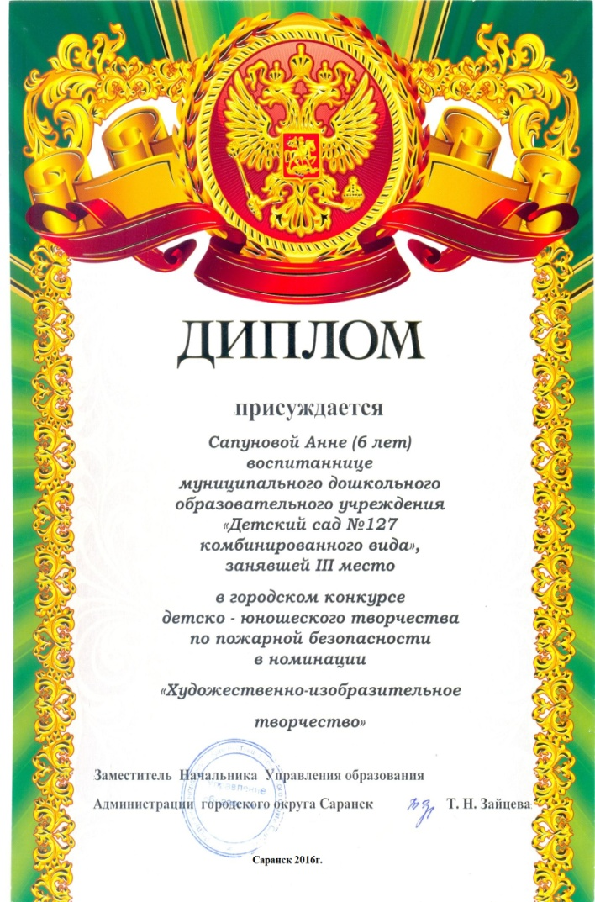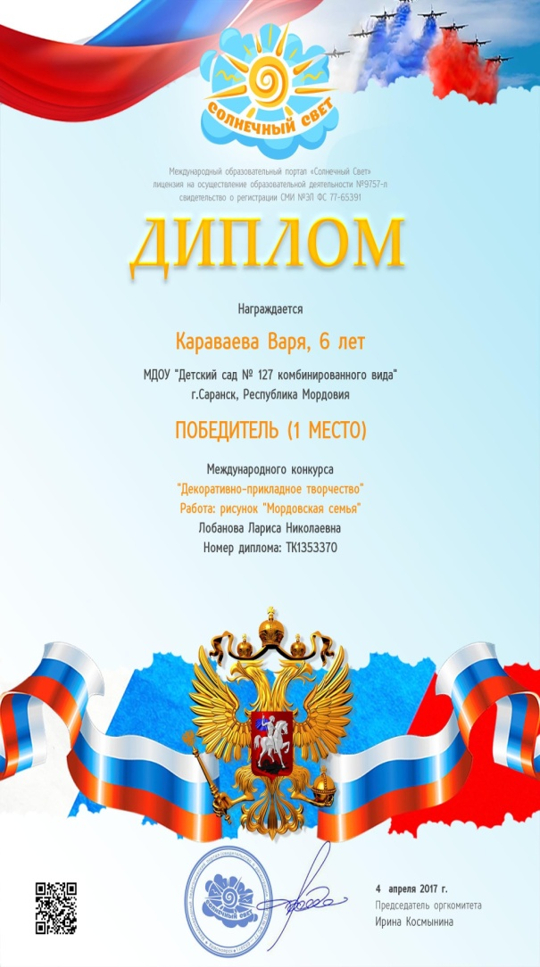

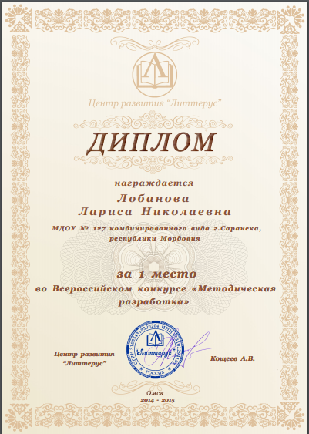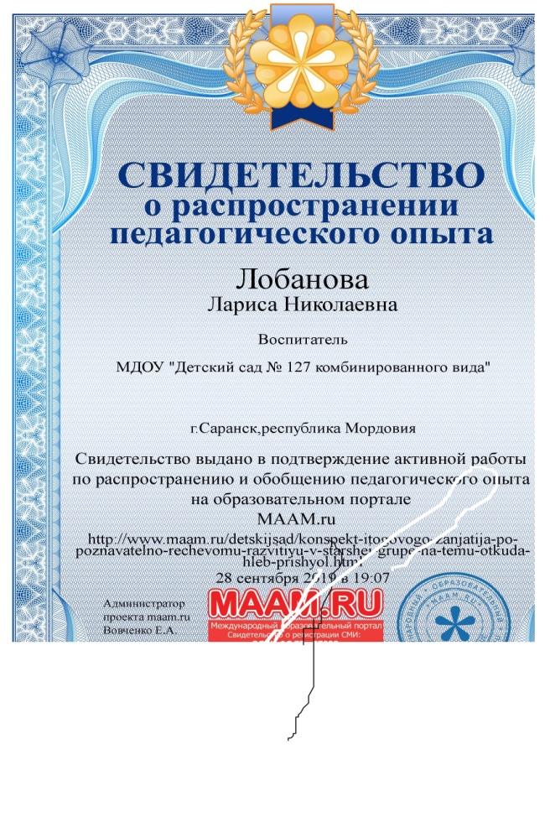
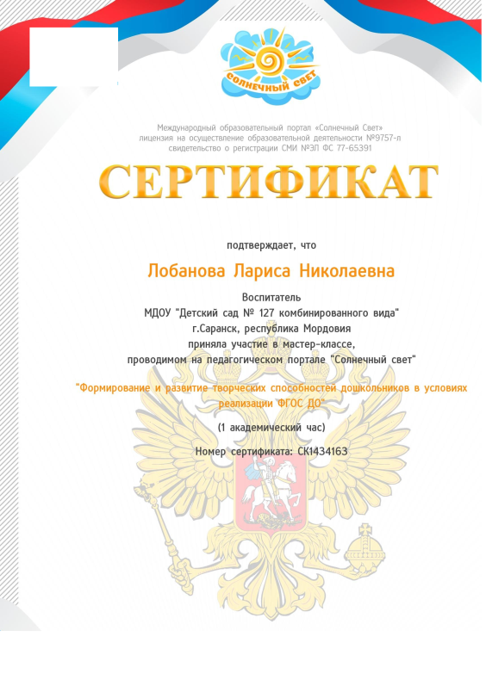
Результатами своей работы делюсь с коллегами: мастер-класс для воспитателей «Народная игрушка» (17.04.2019), выступление на педсовете «Формирование личности дошкольников средствами народного искусства» (25.04.19). Участвую в интернет-конкурсах: «Центр развития «Литтерус», «Солнечный свет», «Maam.ru».
Мною разработана дидактическая игра «Сложи узор».
Цели игры: приобщать детей к декоративно-прикладному искусству мордовского народа. Знакомить с мордовской национальной вышивкой. Практиковать детей в умении составлять узор по мотивам народной мордовской вышивки на силуэтах одежды, предметов быта. Закреплять названия отдельных элементов. Закреплять композиционное построение этих элементов на силуэтах одежды и предметах быта. Развивать художественный вкус, творческие способности детей.

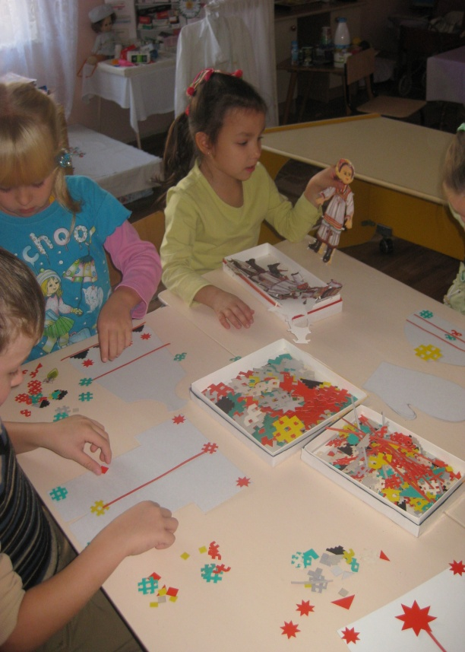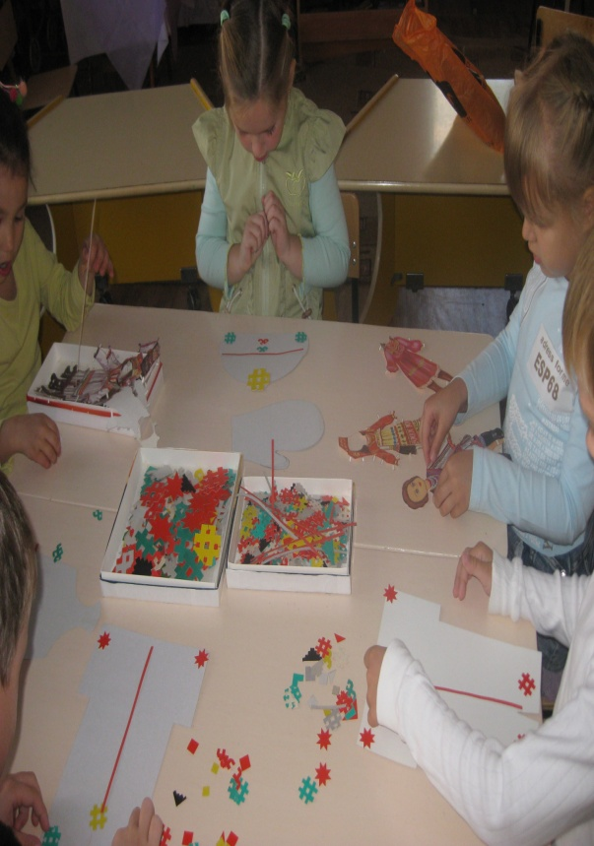

Удалось наладить и плодотворное сотрудничество с родителями воспитанников по посещению музеев города, в приобретение предметов старины.
Осуществление изобразительной, художественно-речевой, музыкальной деятельности на основе народного искусства будет способствовать удовлетворению и таких потребностей, как интеллектуальная, познавательная, потребность в приобретении новых знаний.
Трудности и проблемы при использовании данного опыта.
Таким образом, говоря о проблеме формирования художественно-творческих способностей дошкольников, хотелось бы подчеркнуть, что их эффективное развитие возможно лишь при совместных усилиях как со стороны воспитателей, так и со стороны семьи. Поэтому целесообразно проводить специальные беседы и лекции для родителей, на которых бы рассказывалось о том, почему так важно развивать творческие способности с детства, прививать любовь к родному краю, культуре, воспитывать с детства патриотические чувства. Мотивировать взрослых на совместное творчество с детьми, участие в различных городских и республиканских конкурсах. Активно посещать всей семьёй музеи и выставки, театральные постановки по мотивам мордовского фольклора.
Адресные рекомендации по использованию опыта.
Для развития художественно-творческих способностей дошкольников необходимо:
- Создать условия: подготовить необходимые материалы для творчества и найти время для игры с ними;
- Вызвать желание у ребенка проявлять инициативу, развивать интерес к декоративно-прикладному искусству Мордовии;
-Поддерживать ребёнка, когда он находится в процессе творческого поиска;
-Проявлять интерес к совместной продуктивной деятельности и экспериментированию с художественными материалами;
- Проявлять симпатию к попыткам ребёнка выразить свои впечатления в продуктивной деятельности.
Опытом своей работы я делюсь на педагогических сайтах, форумах, с коллегами на педсоветах, на методических объединениях, где выступала с темами: «Приобщение дошкольников к декоративно-прикладному искусству Мордовии», «Использование мордовского декоративно-прикладного искусства в воспитательно-образовательной работе с детьми», «Формирование художественно-творческих способностей детей на материале знакомства с декоративно-прикладным искусством Мордовии». Провела открытые занятия «Народный костюм», «Сказка про глину». Развлечение для детей «Весна-красна, что ты нам принесла?» « Пасха», «День национальной кухни».

Список литературы:
1. Осянина, Н. Художник радости Федот Сычков: рассказы о жизни и творчестве основоположника изобразительного искусства Мордовии / Н. Осянина. – Саранск. : Фонд «Открытая Мордовия», 2010. – 48 с.,
2. Легенды древней мордвы: собраны Т. Барговой, проиллюстрированы Ю. Дыриным. – Саранск. : Фонд «Открытая Мордовия», ИнСтИтут МГУим. Н. П. Огарёва, 2008. – 48 с.,

3. Сычков, Ф. Изобразительное искусство Мордовии: Альбом с репродукциями картин / Составитель: Н. И. Букин. – Саранск. : Мордовское книжное издательство, 1998. – 192 с.,
4. Федот Васильевич Сычков. Улыбки солнца и земли : Альбом/ Сост.: М. И. Сурина, С. С. Маркова. – Саранск. : Мордовское книжное
издательство, 2002. – 128с.;

5. Сычков, Ф. Изобразительное искусство Мордовии: Альбом с репродукциями картин / Составитель: Н. И. Букин, – Саранск, Мордовское книжное издательство, 1998. – 192 с.,

6. Прокина Т. Мордовский костюм\Татьяна Прокина; фотографии Б.Тишулина и др. – Саранск:Изд.Константин Шаккарин:Клуб интнллектуального творчества, - 2013.- 48с.,
7. Мокшин Н. Мы-мордва!: рассказы о родном крае и мордовском народе для маленьких читателей-жителей Мордовии и её гостей/Николай Мокшин. – Саранск:ИЗд.центр ИСИ МГУ им.Н.П.Огпрёва.2007.- 48с.,
8. Антонова М.В. Путешествие по Мордовии/М.В.Антонова. – М.:ООО»Русское слово-учебник»,2018. – 112с.

Наглядное приложение:
Образовательные проекты, дидактические игры, конспекты занятий.

